ФЕДЕРАЛЬНОЕ АГЕНТСТВО ЖЕЛЕЗНОДОРОЖНОГО ТРАНСПОРТА
Федеральное государственное бюджетное образовательное учреждение высшего образования
«Петербургский государственный университет путей сообщения
Императора Александра I»
(ФГБОУ ВО ПГУПС)

Кафедра «Экономика транспорта»

РАБОЧАЯ ПРОГРАММА
дисциплины
«ФИНАНСЫ И КРЕДИТ» (Б1.В.ДВ.3.1)

для направления
38.03.02 «Менеджмент»

по профилю
«Управление человеческими ресурсами»

Форма обучения – очная

Санкт-Петербург
2019
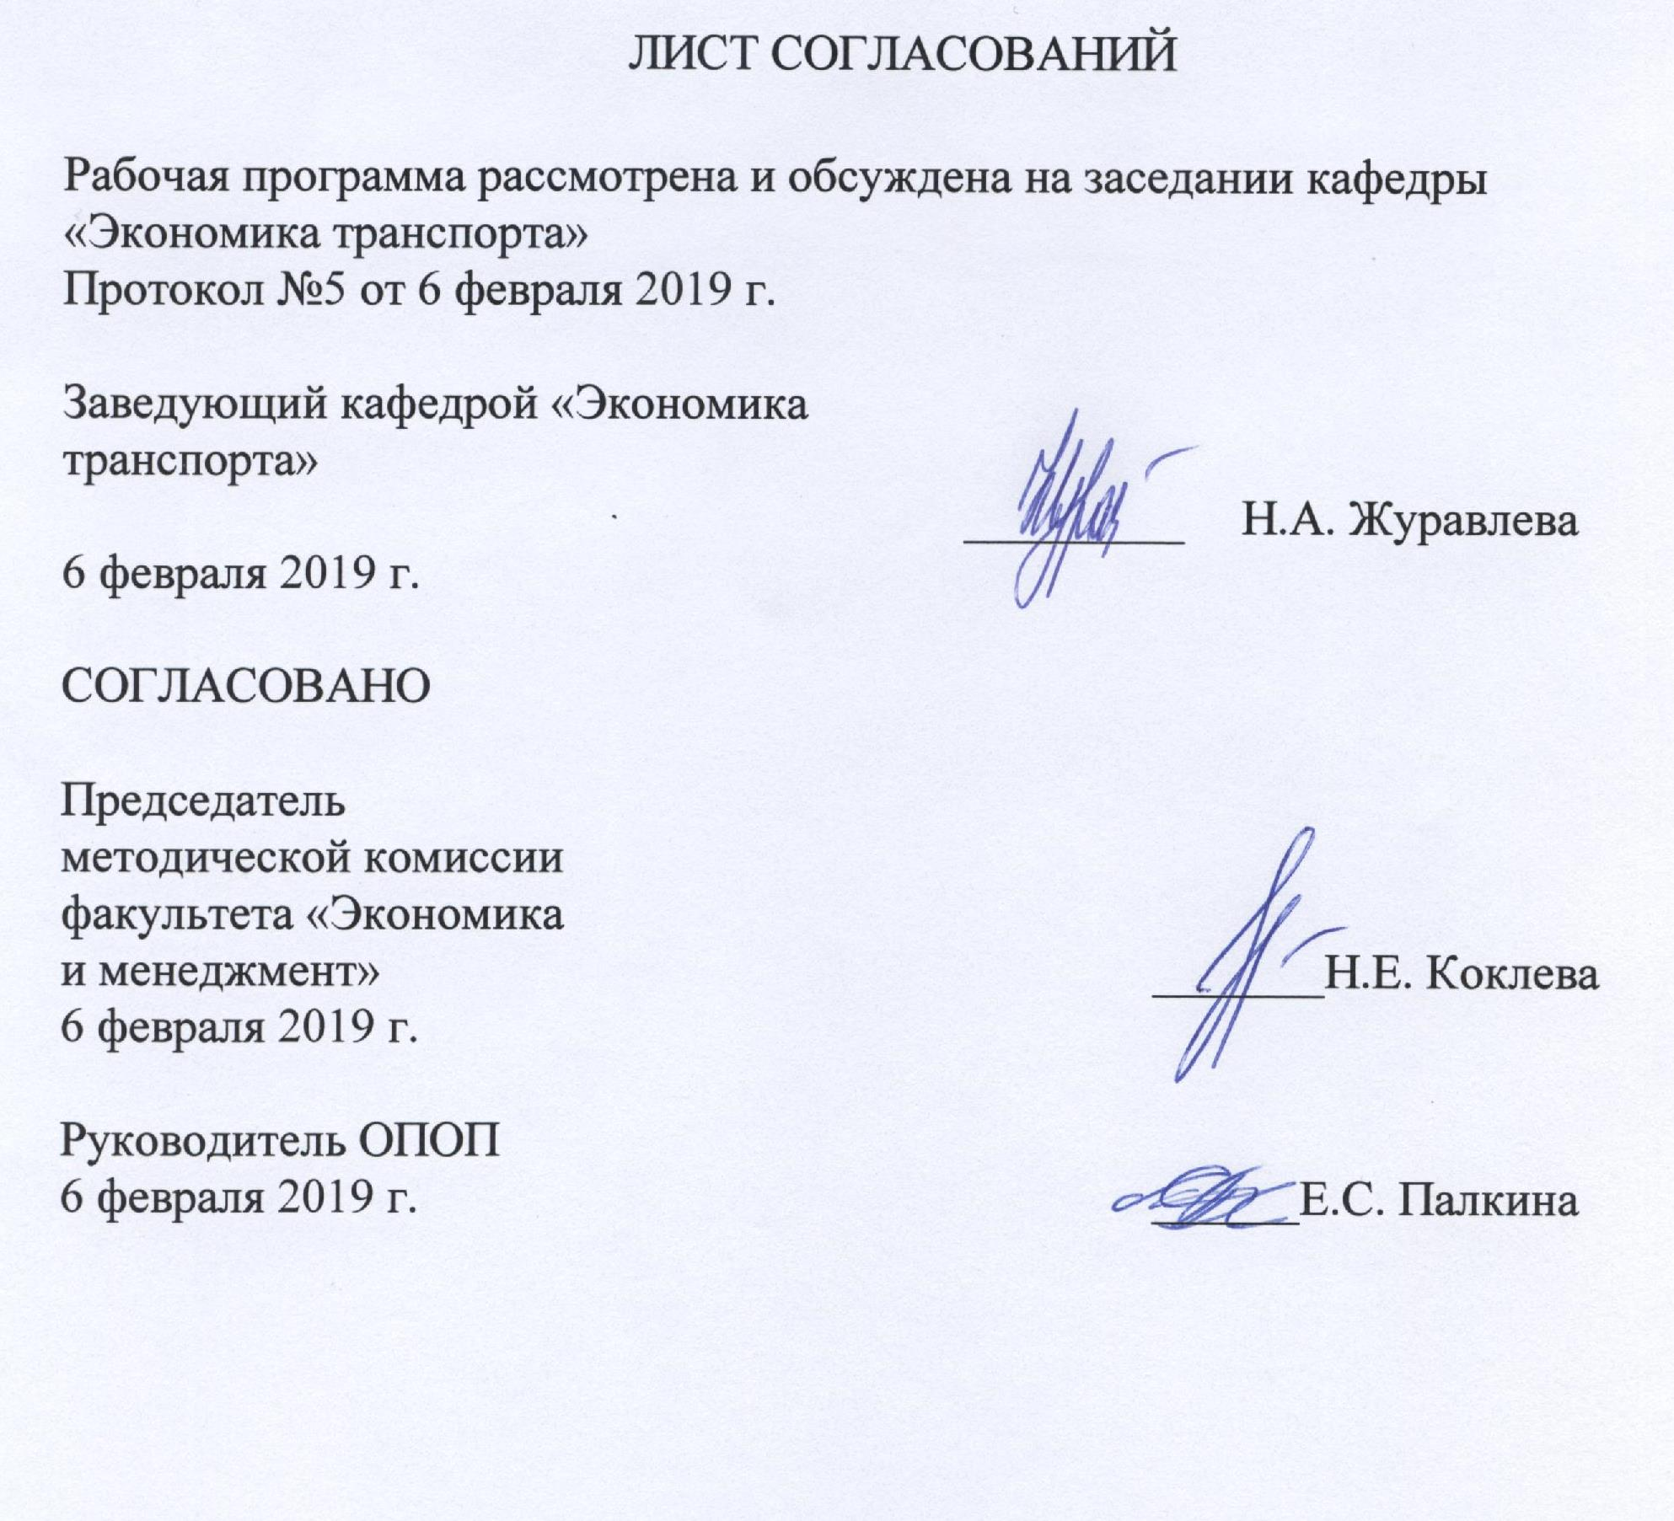
ЛИСТ СОГЛАСОВАНИЙ

Рабочая программа рассмотрена и обсуждена на заседании кафедры «Экономика транспорта»
Протокол №5 от 6 февраля 2019 г.

Заведующий кафедрой «Экономика транспорта» | _________ | Н.А. Журавлева
6 февраля 2019 г.

СОГЛАСОВАНО
Председатель методической комиссии факультета «Экономика и менеджмент»  6 февраля 2019 г. |  | _______Н.Е. Коклева
Руководитель ОПОП  6 февраля 2019 г. |  | ______Е.С. Палкина

1 Цели и задачи дисциплины
Рабочая программа составлена в соответствии с ФГОС ВО, утвержденным «12» января 2016 г., приказ № 7 по направлению подготовки 38.03.02 «Менеджмент (уровень бакалавриата)» по дисциплине «Финансы и кредит» (Б1.В.ДВ.3.1).
Целями изучения дисциплины являются:
- получение слушателями фундаментальных знаний в области финансов и кредита;
- формирование у студентов знаний в области теоретических основ и закономерностей функционирования экономики, изучение базовых экономических понятий, выявление проблем экономического характера на уровне микроэкономики, рассмотрение возможных способов их решения.
Для достижения поставленных целей решаются следующие задачи:
- изучение основных разделов теории финансов и кредита: понятие финансов, сущность и функции финансов, государственные финансы, финансы организации, финансовые рынки и финансовые посредники, кредит и кредитный рынок, банковская система, международные финансы;
развитие навыков решения практических задач в рамках каждого из изучаемых разделов теории финансов и кредита.

2 Перечень планируемых результатов обучения по дисциплине, соотнесенных с планируемыми результатами освоения основной профессиональной образовательной программы
Планируемыми результатами обучения по дисциплине являются: приобретение знаний, умений, навыков.
В результате освоения дисциплины обучающийся должен:
ЗНАТЬ:
- терминологию, принятую в финансовых дисциплинах;
- теоретические основы организации финансов и кредита;
- основы управления финансовыми ресурсами на различных уровнях экономической системы;
- роль и структуру финансовых рынков, используемых на них финансовых инструментов;
- основы денежно-кредитного регулирования на финансовом рынке.
УМЕТЬ:
- применять на практике нормы действующего законодательства;
- понимать и анализировать статистические данные;
- охарактеризовать общественное назначение финансов и кредита;
- охарактеризовать основные задачи, решаемые в сфере рынка ценных бумаг и кредитного рынка;
- назвать основные задачи управления финансами предприятий.
ВЛАДЕТЬ:
- методами работы с основными формами финансовой отчетности;
- методами расчета финансовых показателей;
- навыками в анализе и принятии финансовых решений.
Приобретенные знания, умения, навыки и/или опыт деятельности, характеризующие формирование компетенций, осваиваемые в данной дисциплине, позволяют решать профессиональные задачи, приведенные в соответствующем перечне по видам профессиональной деятельности в п. 2.4 общей характеристики основной профессиональной образовательной программы (ОПОП).
Изучение дисциплины направлено на формирование следующих общекультурных компетенций (ОК):
- способность использовать основы экономических знаний в различных сферах деятельности (ОК-3);
- способность к самоорганизации и самообразованию (ОК-6).
Изучение дисциплины направлено на формирование следующих общепрофессиональных компетенций (ОПК):
- способностью находить организационно-управленческие решения и готовностью нести за них ответственность с позиций социальной значимости принимаемых решений (ОПК-2).
Изучение дисциплины направлено на формирование следующих профессиональных компетенций (ПК), соответствующих виду профессиональной деятельности, на который ориентирована программа бакалавриата:
информационно-аналитическая деятельность
- способность оценивать воздействие макроэкономической среды на функционирование организаций и органов государственного и муниципального управления, выявлять и анализировать рыночные и специфические риски, а также анализировать поведение потребителей экономических благ и формирование спроса на основе знания экономических основ поведения организаций, структур рынков и конкурентной среды отрасли (ПК-9).
Область профессиональной деятельности обучающихся, освоивших данную дисциплину, приведена в п. 2.1 общей характеристики ОПОП.
Объекты профессиональной деятельности обучающихся, освоивших данную дисциплину, приведены в п. 2.2 общей характеристики ОПОП.

3 Место дисциплины в структуре основной профессиональной образовательной программы
Дисциплина «Финансы и кредит» (Б1.В.ДВ.3.1) относится к вариативной части и является дисциплиной по выбору обучающегося.

4 Объем дисциплины и виды учебной работы
Для очной формы обучения:
Вид учебной работы | Всего часов | Семестр
Вид учебной работы | Всего часов | 4
Контактная работа (по видам учебных занятий) | 64 | 64
В том числе:
- лекции (Л) | 32 | 32
- практические занятия (ПЗ) | 32 | 32
- лабораторные работы (ЛР) | - | -
Самостоятельная работа (СРС) (всего) | 35 | 35
Контроль | 45 | 45
Форма контроля знаний | Э | Э
Общая трудоемкость: час / з.е. | 144/4 | 144/4
Примечание:
Э – экзамен.

5 Содержание и структура дисциплины
5.1 Содержание дисциплины
№ п/п | Наименование раздела дисциплины | Содержание раздела
1 | Введение. Понятие финансов и кредита, их сущность, функции. | Предмет и задачи курса. Содержание и функции финансов. Понятие кредита и его функции. Финансовая система и ее звенья. Финансы в общественном воспроизводстве. Роль государства в кругообороте потоков продуктов и доходов. Финансовая политика государства в современных условиях. Формы и методы мобилизации финансовых ресурсов.
2 | Управление государственными финансами. Бюджет как основное звено финансовой системы. | Субъекты и структура органов управления государственными финансами. Финансовое планирование и прогнозирование. Финансовое регулирование социально-экономических процессов. Финансовый контроль как форма реализации контрольной функции финансов. Содержание и роль бюджета в социально-экономическом развитии государства. Принципы построения бюджетной системы, бюджетное устройство. Доходы и расходы федерального бюджета. Система межбюджетных отношений. Внебюджетные фонды РФ. Бюджетный процесс и его участники. Государственный кредит, его сущность. Управление государственным долгом. Налоговое регулирование экономики
3 | Основы организации финансов предприятия. Финансовый механизм инвестиционной деятельности предприятия. | Финансовые ресурсы как основа хозяйственной деятельности предприятия. Принципы организации финансов предприятий. Управление доходами и расходами предприятий. Управление капиталом предприятий. Финансовое планирование и прогнозирование. Инвестиции, их классификация. Субъекты и объекты инвестиционной деятельности. Инвестиции в основные и оборотные средства предприятия. Источники финансирования инвестиционных объектов. Показатели и методы оценки экономической эффективности инвестиций.
4 | Финансовые рынки и финансовые посредники. | Финансовый рынок: понятие, структура, место в экономической системе страны. Финансовые посредники: виды и функции. Сегменты финансового рынка: рынок золота и валютный рынок, рынок ценных бумаг, кредитный рынок. Роль финансовых рынков в поддержании экономического равновесия.
5 | Рынок ценных бумаг в РФ. | Рынок ценных бумаг: сущность и функции. Инструменты рынка ценных бумаг. Инфраструктура рынка ценных бумаг. Профессиональные участники рынка ценных бумаг. Сегментация рынка ценных бумаг. Государственное регулирование рынка ценных бумаг в РФ. Фондовые индексы. Основные подходы к инвестированию в ценные бумаги. Зарубежные рынки ценных бумаг. Перспективы развития рынка ценных бумаг в РФ.
6 | Банки и банковский кредит в РФ. | Сущность кредита и его основные субъекты. Формы и виды кредита. Ссудный процент. Структура современной банковской системы. Цели деятельности и функции Центрального банка РФ. Коммерческие банки и их операции. Виды банковских кредитов, порядок их выдачи и погашения.
7 | Платежная система РФ. | Система платежей и расчетов. Организация налично-денежного оборота. Кассовое обслуживание предприятий и организаций банками. Формы безналичных расчетов во внутреннем хозяйственном обороте. Формы международных расчетов. Валютный контроль при проведении экспортно-импортных операций.
8 | Международные финансы. | Международная финансовая система и финансовые рынки. Содержание и принципы организации международных финансов. Международные финансово-кредитные организации и их функции. Международные финансовые рынки.

5.2 Разделы дисциплины и виды занятий
Для очной формы обучения:
№ п/п | Наименование раздела дисциплины | Л | ПЗ | ЛР | СРС
 | Введение. Понятие финансов и кредита, их сущность, функции. | 2 | 2 | - | 3
 | Управление государственными финансами. Бюджет как основное звено финансовой системы. | 5 | 5 | - | 5
 | Основы организации финансов предприятия. Финансовый механизм инвестиционной деятельности предприятия. | 5 | 5 | - | 5
 | Финансовые рынки и финансовые посредники. | 4 | 4 | - | 5
 | Рынок ценных бумаг в РФ. | 4 | 4 | - | 5
 | Банки и банковский кредит в РФ. | 4 | 4 | - | 4
 | Платежная система РФ. | 4 | 4 | - | 4
 | Международные финансы. | 4 | 4 | - | 4
 | Итого | 32 | 32 |  | 35

6 Перечень учебно-методического обеспечения для самостоятельной работы обучающихся по дисциплине
№  п/п | Наименование раздела | Перечень учебно-методического обеспечения
 | Введение. Понятие финансов и кредита, их сущность, функции. | - Нешитой А. С. Финансы и кредит. — Москва: Дашков и К, 2015 г.— 576 с. - [Электронный ресурс]. – Режим доступа: https://ibooks.ru/reading.php?productid=342640  - Финансы [Текст] : учебник для академического бакалавриата: для студентов высших учебных заведений, обучающихся по экономическим направлениям и специальностям / под ред.: М. В. Романовского, Н. Г. Ивановой ; С.-Петерб. гос. экон. ун-т. - 5-е изд., перераб. и доп. - Москва : Юрайт, 2015  - Никитина Н.В. Финансы организаций. — Москва: Флинта 2014 г.— 366 с. - [Электронный ресурс]. – Режим доступа: https://ibooks.ru/reading.php?productid=340846
 | Управление государственными финансами. Бюджет как основное звено финансовой системы.
 | Основы организации финансов предприятия. Финансовый механизм инвестиционной деятельности предприятия.
 | Финансовые рынки и финансовые посредники.
 | Рынок ценных бумаг в РФ.
6 | Банки и банковский кредит в РФ.
7 | Платежная система РФ.
8 | Международные финансы.

7 Фонд оценочных средств для проведения текущего контроля успеваемости и промежуточной аттестации обучающихся по дисциплине
Фонд оценочных средств по дисциплине «Финансы и кредит» является неотъемлемой частью рабочей программы и представлен отдельным документом, рассмотренным на заседании кафедры «Экономика транспорта» и утвержденным заведующим кафедрой.

8 Перечень основной и дополнительной учебной литературы, нормативно-правовой документации и других изданий, необходимых для освоения дисциплины
8.1 Перечень основной учебной литературы, необходимой для освоения дисциплины
- Нешитой А. С. Финансы и кредит. — Москва: Дашков и К, 2015 г.— 576 с. - [Электронный ресурс]. – Режим доступа: https://ibooks.ru/reading.php?productid=342640
- Финансы [Текст]: учебник для академического бакалавриата: для студентов высших учебных заведений, обучающихся по экономическим направлениям и специальностям / под ред.: М. В. Романовского, Н. Г. Ивановой ; С.-Петерб. гос. экон. ун-т. - 5-е изд., перераб. и доп. - Москва : Юрайт, 2015
- Никитина Н.В. Финансы организаций. — Москва: Флинта 2014 г.— 366 с. - [Электронный ресурс]. – Режим доступа: https://ibooks.ru/reading.php?productid=340846

8.2 Перечень дополнительной учебной литературы, необходимой для освоения дисциплины
- Белоглазова Г.Н. Кроливецкая Л.П. (ред.) Финансовые рынки и финансово-кредитные институты. Учебное пособие. Стандарт третьего поколения. — СПб. Питер, 2013. — 384 с. - [Электронный ресурс]. – Режим доступа: https://ibooks.ru/reading.php?productid=28656
- Финансы: Учебник – 2-е изд. / Грязнова А.Г., Маркина Е.В. – М.: Финансы и статистика, 2012. – 496 с. - [Электронный ресурс]. – Режим доступа: https://ibooks.ru/reading.php?productid=344988

8.3 Перечень нормативно-правовой документации, необходимой для освоения дисциплины
- Гражданский кодекс Российской Федерации: [Электронный ресурс]: федер. закон в 4 ч.: по состоянию на 08.12.2015г. – Режим доступа: www.garant.ru.
- Трудовой кодекс Российской Федерации [Электронный ресурс]: федер. закон от 30.12.2001г. № 197-ФЗ – Режим доступа: www.garant.ru.
- Налоговый кодекс Российской Федерации: [Электронный ресурс]: федер. закон часть первая от 31 июля 1998 г. № 146-ФЗ и часть вторая от 05 августа 2000 года № 117-ФЗ – Режим доступа: www.garant.ru.
- О финансовой аренде (лизинге) [Электронный ресурс]: федер. закон от 29.10.1998г. № 164-ФЗ – Режим доступа: www.garant.ru.
- О классификации основных средств, включаемых в амортизационные группы [Электронный ресурс]: постановление Правительства Рос. Федерации от 01.01.2002 №1 – Режим доступа: www.garant.ru.
- Отчет о движении денежных средств (ПБУ 23/2011) [Электронный ресурс]: утв. приказом М-ва финансов Рос. Федерация от 02.02.2011г. № 11н. – Режим доступа: www.garant.ru.
- Учет основных средств (ПБУ 6/01) [Электронный ресурс]: утв. приказом М-ва финансов Рос. Федерация от 30.03.2001г. № 26н – Режим доступа: www.garant.ru.
- Учетная политика организации (ПБУ 1/2008) [Электронный ресурс]: утв. приказом М-ва финансов Рос. Федерация от 06.10.2008г. №106н ред. 08.11.2010. – Режим доступа: www.garant.ru.
- Учет финансовых вложений (ПБУ 19/02) [Электронный ресурс]: утв. приказом М-ва финансов Рос. Федерация от 10.12.2002г. №126н ред. 08.11.2010. – Режим доступа: www.garant.ru.
- Бухгалтерская отчетность организации (ПБУ 4/99) [Электронный ресурс]: утв. приказом М-ва финансов Рос. Федерация от 06.07.1999г. № 43н ред. 08.11.2010. – Режим доступа: www.garant.ru.
- Расходы организации (ПБУ 10/99) [Электронный ресурс] : утв. приказом М-ва финансов Рос. Федерация от 06.05.1999г. № 33н – Режим доступа: www.garant.ru.
- Доходы организации (ПБУ 9/99) [Электронный ресурс]: утв. приказом М-ва финансов Рос. Федерация от 06.05.1999г. № 32н – Режим доступа: www.garant.ru.

8.4 Другие издания, необходимые для освоения дисциплины
При освоении данной дисциплины другие издания не используется.

9 Перечень ресурсов информационно-телекоммуникационной сети «Интернет», необходимых для освоения дисциплины
- Личный кабинет обучающегося и электронная информационно-образовательная среда. [Электронный ресурс]. – Режим доступа: http://sdo.pgups.ru/ (для доступа к полнотекстовым документам требуется авторизация).
- Официальный сайт «Консультант Плюс» [Электронный ресурс] – Режим доступа: http://www.consultant.ru/ — Загл. с экрана.
- Электронно-библиотечная система ibooks.ru [Электронный ресурс] - Режим доступа: http://ibooks.ru/ — Загл. с экрана.
- Электронно-библиотечная система ЛАНЬ [Электронный ресурс] - Режим доступа: https://e.lanbook.com/books — Загл. с экрана.
- Федеральная служба государственной статистики РФ. [Электронный ресурс] - Режим доступа: http://www.gks.ru
- US Census Bureau - центральный статистический орган США. [Электронный ресурс] - Режим доступа: http://www.census.gov/
- Министерство финансов Российской Федерации. [Электронный ресурс]. - Режим доступа: http://minfin.ru/ru/
- Центральный банк РФ. [Электронный ресурс]. - Режим доступа: http://www.cbr.ru
- Международный валютный фонд. [Электронный ресурс]. - Режим доступа: http://www.imf.org
- Группа Всемирного Банка. [Электронный ресурс]. - Режим доступа: http://www.worldbank.org

10 Методические указания для обучающихся по освоению дисциплины
Порядок изучения дисциплины следующий:
- Освоение разделов дисциплины производится в порядке, приведенном в разделе 5 «Содержание и структура дисциплины». Обучающийся должен освоить все разделы дисциплины с помощью учебно-методического обеспечения, приведенного в разделах 6, 8 и 9 рабочей программы.
- Для формирования компетенций обучающийся должен представить выполненные типовые контрольные задания или иные материалы, необходимые для оценки знаний, умений, навыков, предусмотренные текущим контролем (см. фонд оценочных средств по дисциплине).
По итогам текущего контроля по дисциплине, обучающийся должен пройти промежуточную аттестацию (см. фонд оценочных средств по дисциплине).

11. Перечень информационных технологий, используемых при осуществлении образовательного процесса по дисциплине, включая перечень программного обеспечения и информационных справочных систем

Перечень информационных технологий, используемых при осуществлении образовательного процесса по дисциплине «Финансы и кредит»:
- технические средства (компьютерная техника и средства связи (персональные компьютеры, проектор);
- методы обучения с использованием информационных технологий (демонстрация мультимедийных материалов);
- электронная информационно-образовательная среда Петербургского государственного университета путей сообщения Императора Александра I [Электронный ресурс]. Режим доступа: http://sdo.pgups.ru.
Дисциплина обеспечена необходимым комплектом лицензионного программного обеспечения, установленного на технических средствах, размещенных в специальных помещениях и помещениях для самостоятельной работы: операционная система Windows, MS Office.

12. Описание материально-технической базы, необходимой для осуществления образовательного процесса по дисциплине

Материально-техническая база обеспечивает проведение всех видов учебных занятий, предусмотренных учебным планом по направлению 38.03.02 «Менеджмент» и соответствует действующим санитарным и противопожарным нормам и правилам.
Она содержит:
- помещения для проведения лекционных и практических занятий (занятий семинарского типа), укомплектованных специализированной учебной мебелью и техническими средствами обучения, служащими для представления учебной информации большой аудитории (настенным экраном с дистанционным управлением, маркерной доской, считывающим устройством для передачи информации в компьютер, мультимедийным проектором и другими информационно-демонстрационными средствами). В случае отсутствия в аудитории технических средств обучения для предоставления учебной информации используется переносной проектор и маркерная доска (стена). Для проведения занятий лекционного типа используются учебно-наглядные материалы в виде презентаций, которые обеспечивают тематические иллюстрации в соответствии с рабочей программой дисциплины;
- помещения для проведения групповых и индивидуальных консультаций;
- помещения для проведения текущего контроля и промежуточной аттестации;
- помещение для самостоятельной работы (ауд. 7-423, 4-108 (3,51)), оснащенное компьютерной техникой с возможностью подключения к сети «Интернет» с обеспечением доступа в электронную информационно-образовательную среду.



Разработчик программы,
доцент Ю.В. Егоров

«04» февраля 2019 г.

